Отчет № 2 объединения « Машинная вышивка» 1 год обучения

- Темы занятий:
Тема занятия | Дата | Используемая литература | Материалы и оборудование
Самостоятельная работа по применению шва «вприкреп» на готовых изделиях (теплый халат, куртка, спортивный костюм – по-желанию обучающихся). | 21.04.20г | Остроухова  стр.32 | Швейная машинка,ножницы, ткань однотонная, пяльцы.
Применение люрексовой нити для украшения. | 23.04.20г
Практическое занятие по вышивке готовой вещи. | 24.04.20г

- Интернет ресурсы: ddt-griv.ru (страничка педагога – Пелипенко З. А.), stranamasterov.ru

3.Изделия по темам:

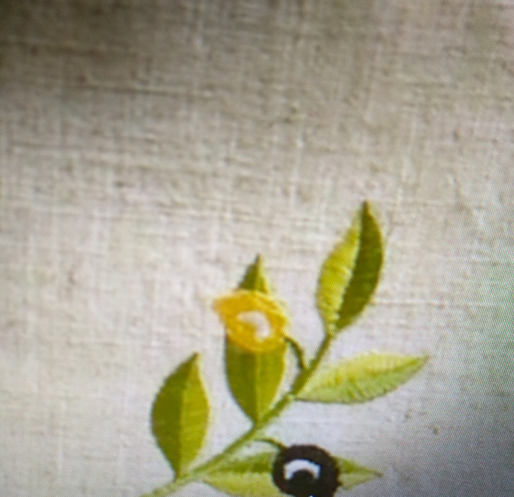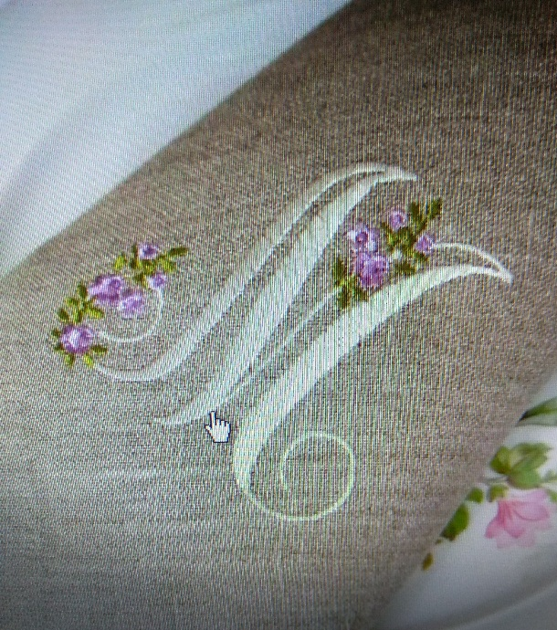

- Работа в группе «Машинная вышивка»:

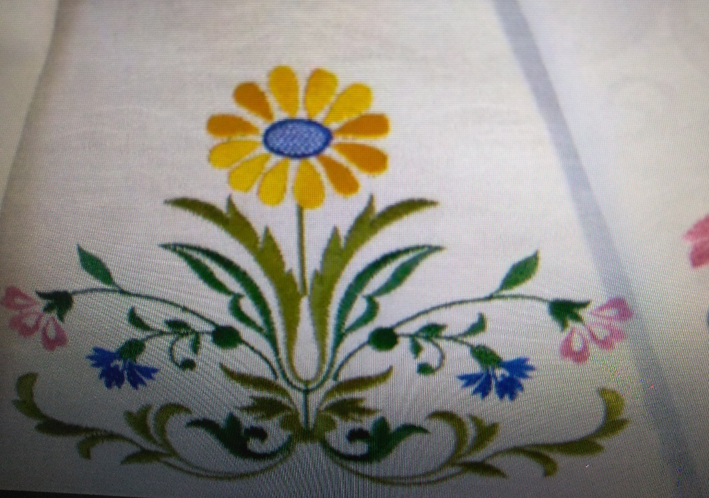

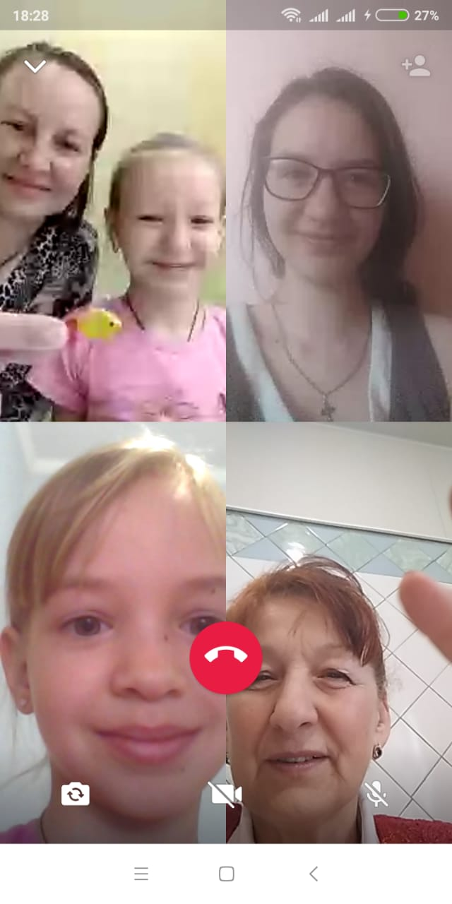
- Воспитательная работа.
- Посещение музея военной техники «Оружие Победы» (посещение музея доступно c помощью сервисов Яндекс Карты или Google Maps в панорамном режиме)
- Видеоэкскурсия в краевой художественный музей им. Ф. А. Коваленко сайт: kovalenkomuseum.ru (фонд музея - произведения живописи, графики, скульптуры и декоративно-прикладного искусств)

